附件 2
2022-2023 年湖北青年环境友好使者申报表
姓名 |  | 刘雅 |  | 性别 | 女 |  | 民族 |  | 汉 |  | 出生年月 |  | 1998.12 |  | 
学校（单位）名称 |  |  | 鄂州市临空经济区杨叶镇杨叶小学
联系地址 |  |  | 鄂州市临空经济区杨叶镇杨叶小学 |  |  |  |  |  |  |  | 邮编 |  |  | 436000
所在环保社团名称 |  |  | 杨叶小学小白杨环保社团
社团联系人 |  |  | 刘雅 |  |  |  |  | 联系方式 |  |  |  | 18627289752
参加环保主题相关活动一览表
序号 | 环保活动名称 |  |  | 活动  时间 |  | 活动  地点 |  |  |  | 活动佐证材料  （照片、视频或媒体报道等）
1 | 保护母亲河 我们在行动 |  |  | 2023.03.28 |  | 鄂州市临空经济区杨叶镇长江沿岸 |  |  |  | 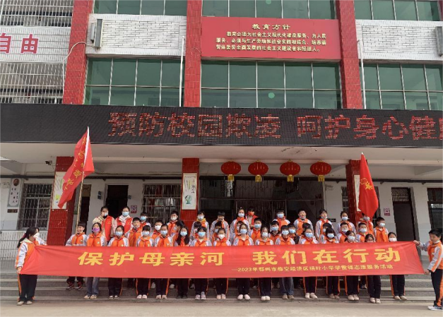
2 | 绿水青山就是金山银山 |  |  | 2023.05.20 |  | 鄂州市临空经济区杨叶镇江堤 |  |  |  | 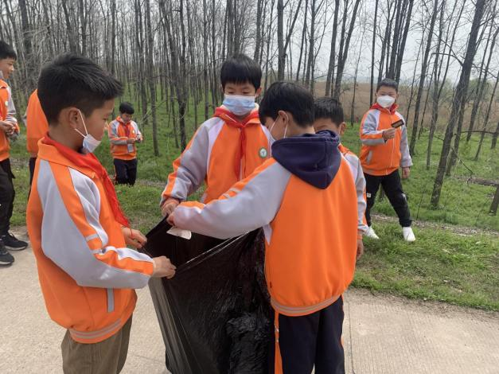
3 | 学习雷锋精神，争做时代先锋 |  |  | 2023.03.02 |  | 鄂州市临空经济区杨叶镇街道 |  |  |  | 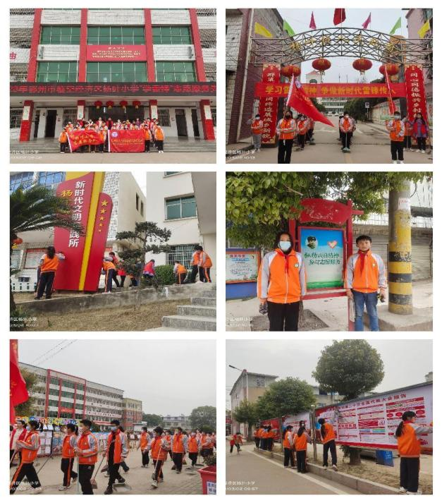
4 | 临空经济区2023年“暖冬行动” |  |  | 2023.01 |  | 鄂州市花湖机场 |  |  |  | 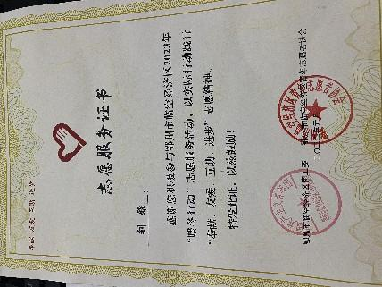
5 | 春风十里，正植有你 |  |  | 2023.03 |  | 鄂州市杨叶小学 |  |  |  | 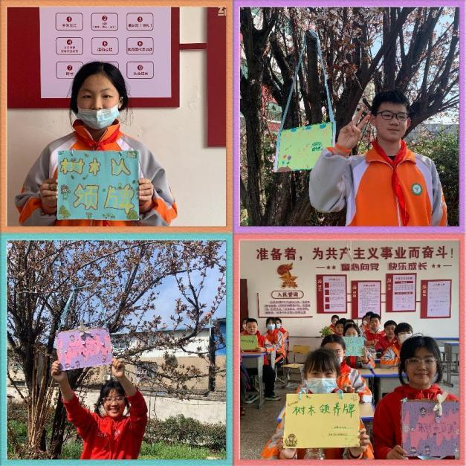
6 | 垃圾分类进校园 |  |  | 2023.06 |  | 鄂州市杨叶镇社区 |  |  |  | 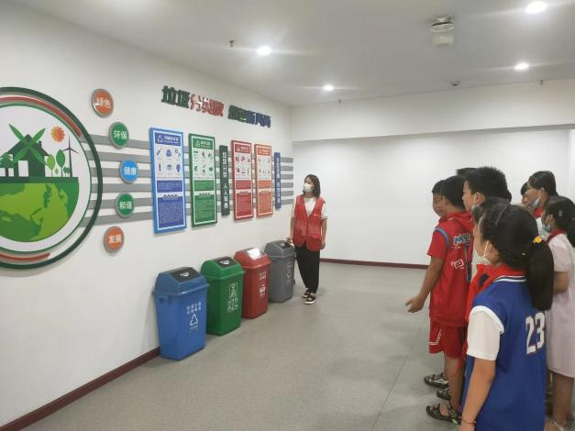

学校或环保社会组织意见：情况属实，同意申报！

（盖章）
联系人： 金文锋 联系电话 15871501757 2023 年 11月 16 日

